

Contes et

Légendes

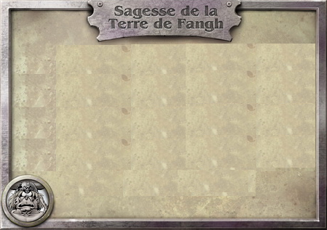 

Proclamation n°4

Ici, on fait toujours de son mieux et on s’applique

Proclamation n°1

Ici, on respecte ses camarades et on s’écoute

 

Proclamation n°6

Ici, on respecte les règles de sécurité

Proclamation n°2

Ici, on prend soin du matériel et des locaux

 

Proclamation n°8

Ici, on fait ses devoirs et on apprend ses le**ç** ons

Proclamation n°5

Ici, on aide ses camarades et on coopère

 

Proclamation n°3

Ici, on respecte le travail des autres et on ne bavarde pas

Proclamation n°10

Ici, on respecte les jeux de la cour et on s’amuse

 

Proclamation n°9

Ici, on respecte chacun et on lève le doigt pour parler

Proclamation n°7

Ici, on respecte les adultes et on est poli



Sagesse de la



Terre de Fangh